hacia lo desconocido: Seno

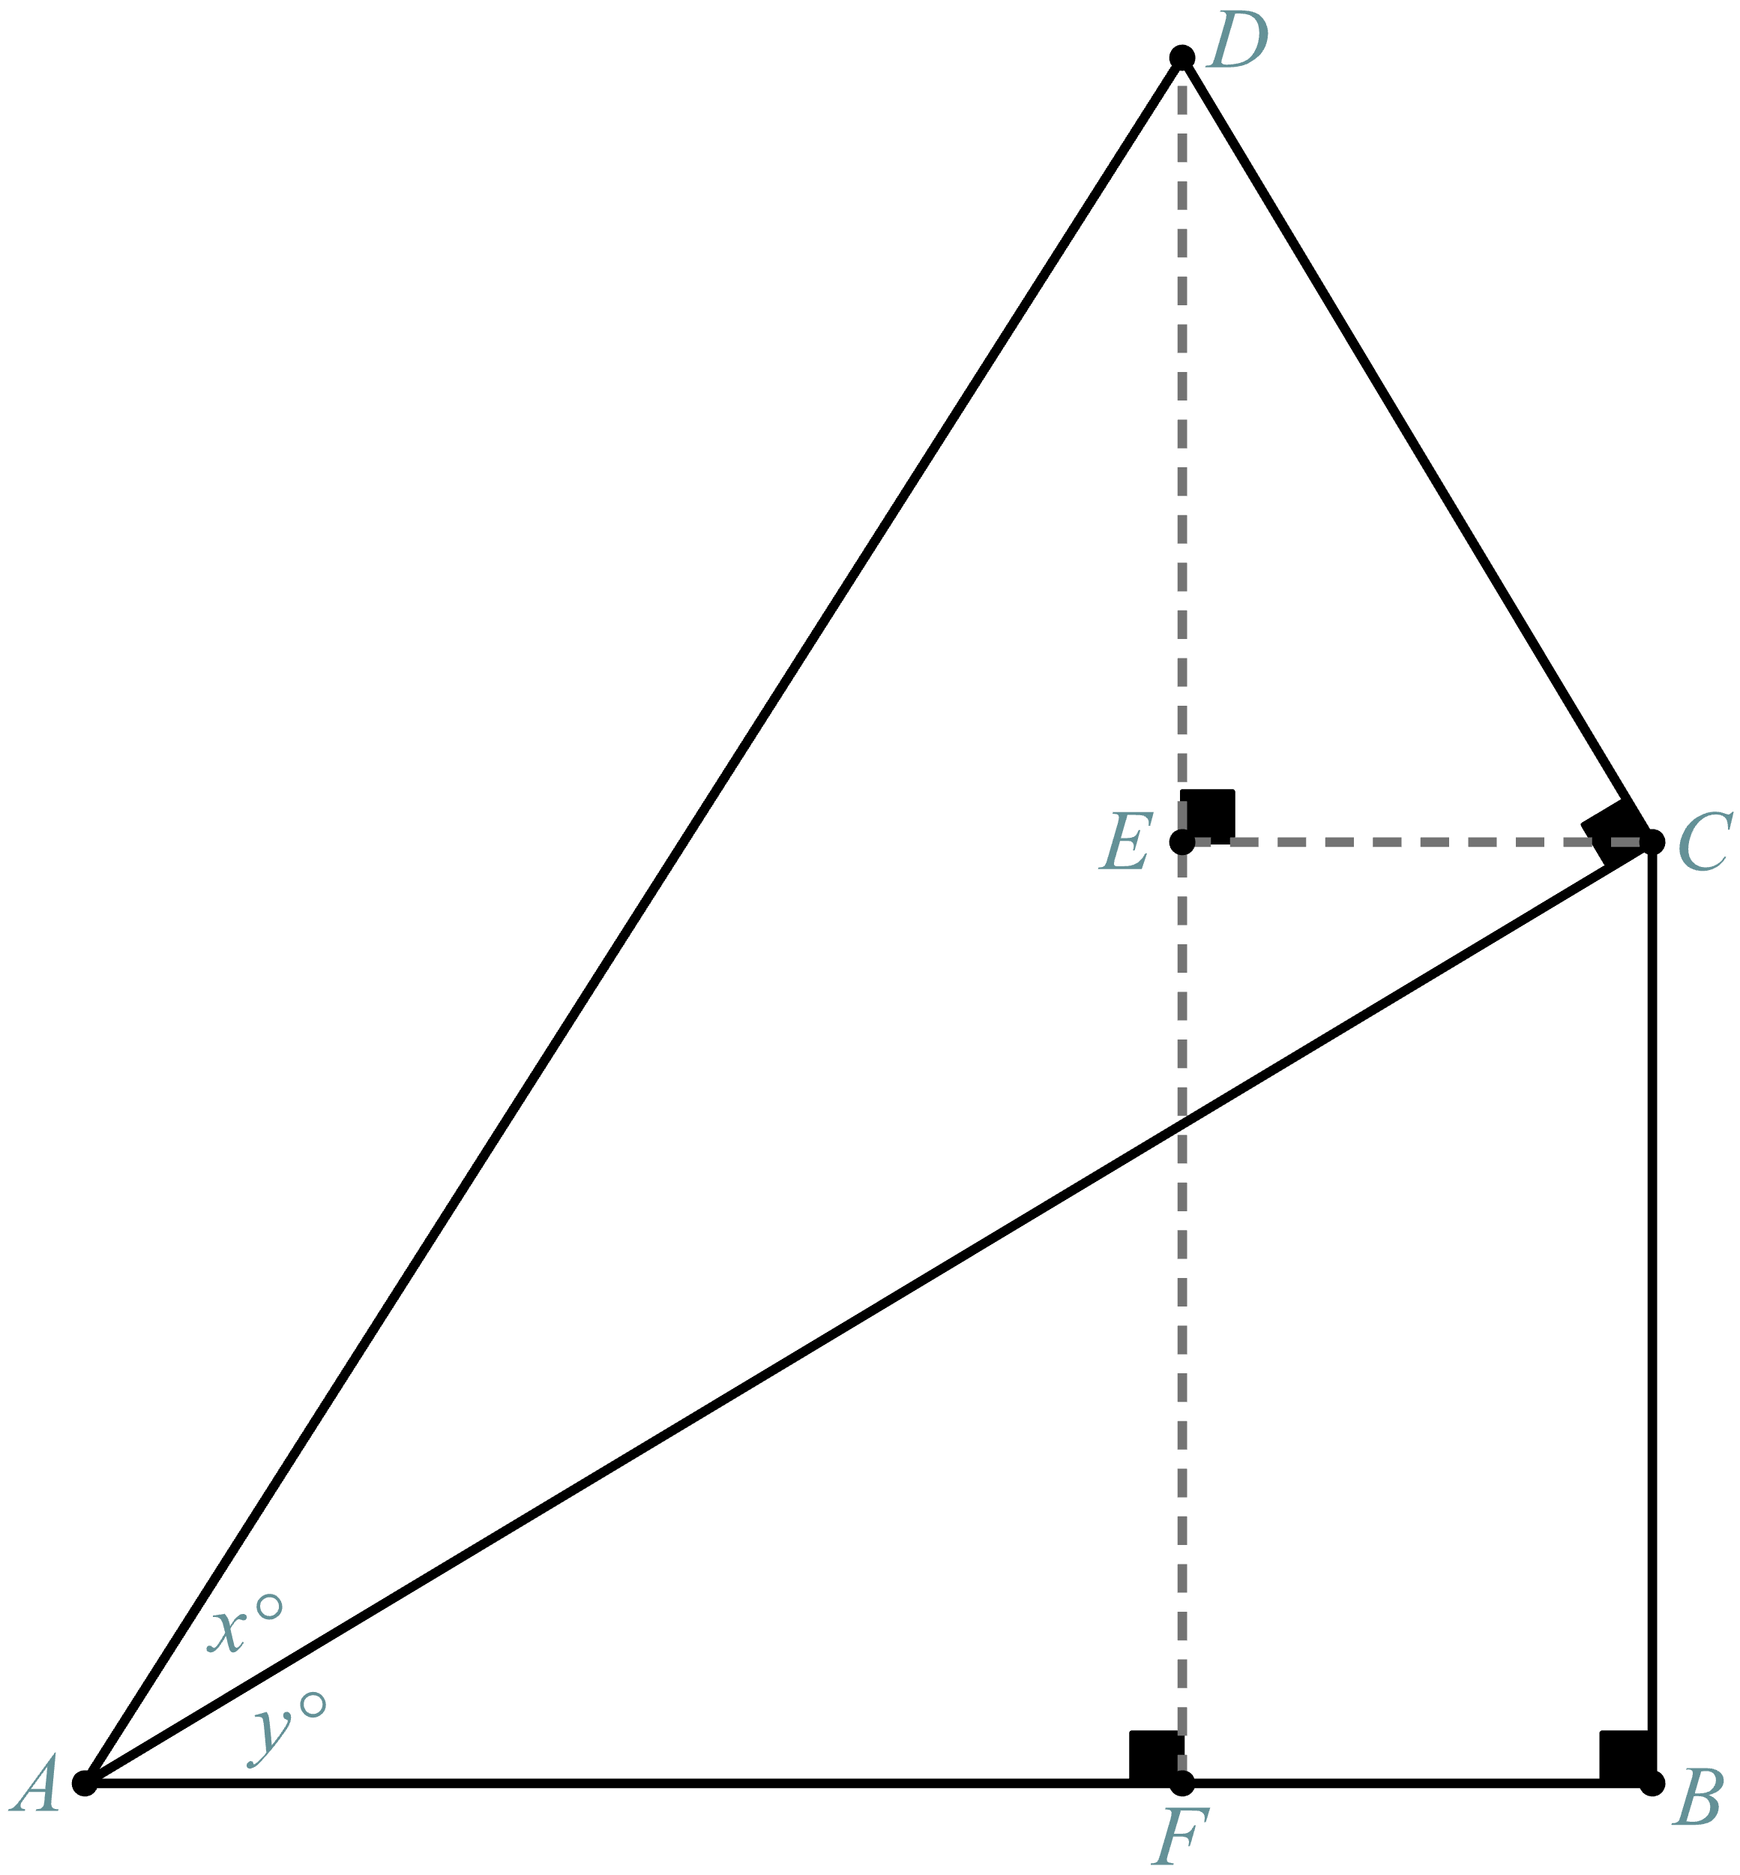

# Paso 3: Trabajo en Equipo

Une tus piezas de información para encontrar la identidad. Deja que .



hacia lo desconocido: Coseno



# Paso 4: Trabajo en Equipo

Encuentra la identidad de .

